**Урок № 2**

**ТЕМА УРОКУ. Поняття про ОС. Призначення та склад ОС.**

**МЕТА УРОКУ:**

***Навчальна.*** познайомити учнів із поняттям, призначенням, характеристиками та типами операційних систем.

***Розвиваюча.*** розвивати в учнів логічне мислення, навички самостійного пошуку та аналізу даних, культуру мовлення методом усного опитування.

***Виховна.*** виховувати навички самоконтролю і самоаналізу, виховувати світогляд, розуміння та повагу до майбутньої професії.

**ОБЛАДНАННЯ:** Комп’ютери кабінету.

**ХІД УРОКУ.**

**І. Загальна характеристика теми.**

Охарактеризовується тема. Вказується актуальність її для користувача.

**II. Вивчення нового матеріалу.**

1. Операційні системи. Функції ОС.

***Операційна система*** - це комплекс програмних модулів, які призначені для управління роботою ПК і організації взаємодії користувача з ПК.

***Основні функції ОС:***

**-** керує всіма процесами всередині ПК;

- керує обміном між ПК і підключеними до нього периферійними пристроями;

- забезпечує можливість взаємодії між прикладними програмами та модулями апаратури;

**-** служить посередником між ПК і користувачем з його прикладними програмами.

*Додаткові функції ОС:*

* Паралельне або псевдопаралельне виконання задач [(багатозадачність)](http://uk.wikipedia.org/wiki/%d0%91%d0%b0%d0%b3%d0%b0%d1%82%d0%be%d0%b7%d0%b0%d0%b4%d0%b0%d1%87%d0%bd%d1%96%d1%81%d1%82%d1%8c).
* Розподіл ресурсів обчислювальної системи між процесами.
* Організація надійних обчислень (неможливості впливу процесу на перебіг інших), основана на розмежуванні доступу до ресурсів.
* Взаємодія між процесами: обмін даними, синхронізація.
* Захист самої системи, а також користувацьких даних і програм від дій користувача або програм.
* Багатокористувацький режим роботи та розділення прав доступу

[(автентифікація,](http://uk.wikipedia.org/wiki/%d0%90%d0%b2%d1%82%d0%b5%d0%bd%d1%82%d0%b8%d1%84%d1%96%d0%ba%d0%b0%d1%86%d1%96%d1%8f) авторизація).

1. Склад ОС. Класифікація ОС.

***Склад ОС:***

* Ядро, що включає в себе також планувальник та драйвери
* пристроїв, що безпосередньо керують обладнанням;
* Мережеву та файлову підсистеми;
* Системні бібліотеки та оболонки з утилітами.

***Класифікація ОС:***

1. За кількістю задач, які виконуються під керівництвом ОС: однозадачні і багатозадачні.
2. За розрядністю системної шини: 8-, 16-, 32-, та 64-розрядні.
3. За типом кількістю користувачів, що одночасно працюють: одноосібні та багатоосібні.
4. За типом взаємодії з користувачем: об’єктно-орієнтовні і командні.

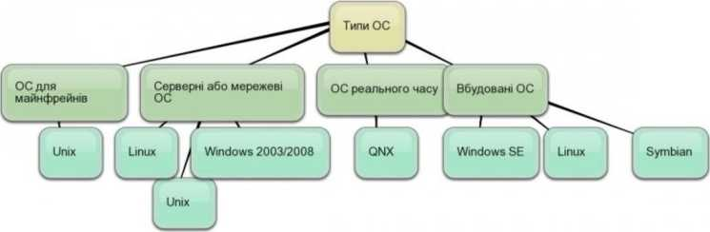

**IІІ. Закріплення вивченого.**

Опитування учнів по темі уроку.

**ІV. Аналіз та підсумки уроку.**

Підводяться підсумки та робиться аналіз вивченого матеріалу.

**ДОМАШНЄ ЗАВДАННЯ.** Конспект. Самостійно опрацювати § 4-5.